Níže uvedeného dne, měsíce a roku uzavřela

**Prodávající: Správa Krkonošského národního parku**

se sídlem: Dobrovského 3, 543 01 Vrchlabí

IČ: 00088455

zastoupená: PhDr. Robinem Bóhnischem, ředitelem ve věcech smluvních a obchodních:

(dále jen prodávající)

**Kupující: Bidfood Kralupy s. r. o.**

se sídlem: V Růžovém údolí 553, 278 00 Kralupy nad Vltavou zapsaná dne: 01.10.2002 v obchodním rejstříku,

vedeném v Praze, oddíl C, vložka 89715 IČO: 26724359

DIČ: CZ26724359

bankovní spojení:

zastoupená: Ing. Jiřím Rudolfem, jednatelem pověřený zaměstnanec k jednání ve věcech obchodních:

(dále jen kupující) (dále jen smluvní strany)

ve smyslu ustanovení § 2079 a násl. zákona č. 89/2012 Sb., občanský zákoník, ve znění pozdějších předpisů (dále jen občanský zákoník), tuto

**Rámcovou kupní smlouvu č. SMLDEU-30-28/2024**

**I.**

**Předmět smlouvy**

1. Touto rámcovou smlouvou se prodávající zavazuje, že kupujícímu bude prodávat jelení, srnčí a černou zvěřinu formou jednotlivých dodávek této zvěřiny v předpokládaném celkovém objemu 7.000 kg +/- 10% (dále jen zvěřina). Dodávky budou realizovány v období od 01.07.2024 nejpozději do 30.06.2025. Kupující se zavazuje, že jednotlivé dodávky shora uvedené zvěřiny bude od prodávajícího přejímat a platit za ně prodávajícímu kupní cenu za podmínek stanovených touto smlouvou.

2. V souladu s § 2132 občanského zákoníku se vlastníkem zvěřiny kupující stává teprve úplným zaplacením kupní ceny. Nebezpečí škody na věci však na kupujícího přechází již jejím převzetím.

3. Prodávající dodá zvěřinu v době plnění sjednané v této smlouvě, pokud tomu nebrání vážné důvody na straně kupujícího, zejména jeho platební neschopnost či nedodržení doby splatnosti, tedy prodlení kupujícího s úhradou ceny zvěřiny dle této smlouvy. V tomto případě si prodávající vyhrazuje právo zastavit dočasně dodávky, případně odstoupit od smlouvy s okamžitou platností, a to bez možnosti uplatnění náhrady za nesplnění dohodnutého množství plnění druhou stranou.

4. Prodávající se bude snažit dbát na rovnoměrnost dodávek v průběhu celé sjednané doby plnění.

5. Drobné, nepodstatné vady nemají za následek odklad povinnosti uhradit kupní cenu.

* povinně doplněný údaj

Rámcová kupní smlouva - dodávky zvěřiny 2024/2025 1/3

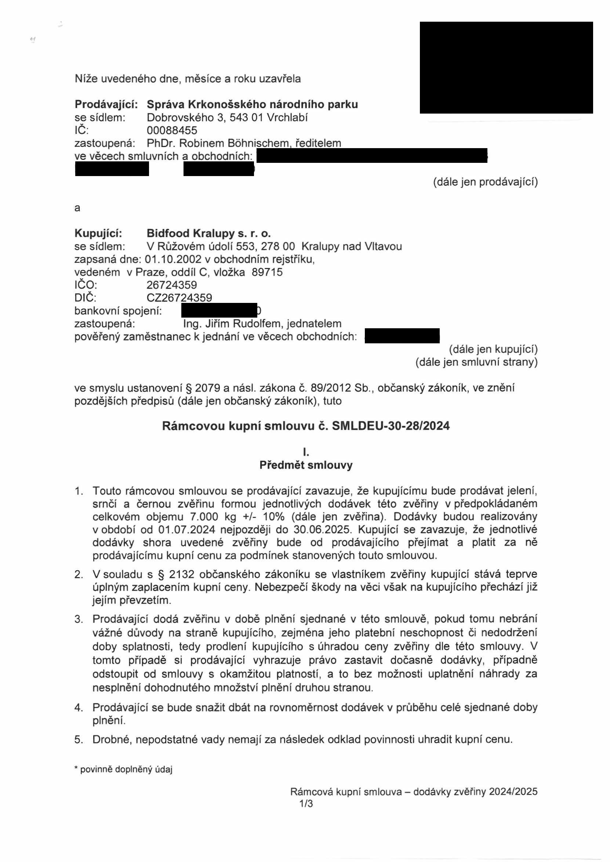

**Kupní cena a platební podmínky**

1. Za 1 kg zvěřiny v dece bez hlavy a spárků je kupní cena následující:

**Druh Váha Cena (Kč** / **kg) bez DPH**

**Srnčí** nad 10kg

5 - 10kg

**Jelení** nad 15kg

**Černá** 30 - 80kg

**Černá** 10 - 29kg a nad 80kg

2. Smluvní strany se shodly, že sjednané ceny výše uvedené je možno měnit v případě nastalých změn dle § 1765 občanského zákoníku. Smluvní strana je povinna na změnu přistoupit, dojde-li ke změně cen u stejné komodity na relevantním trhu o více jak 5% oproti cenám dosud v místě a čase obvyklým.

3. Kupní cena podle této smlouvy bude kupujícím placena prodávajícímu za každou jednotlivou dodávku zvěřiny, kterou od prodávajícího převezme na základě faktury, kterou prodávající na každou dodávku vystaví a zašle kupujícímu. Splatnost každé faktury je do 30 dnů ode dne jejího vystavení. V případě opožděné platby bude účtováno penále 0,05% z fakturované částky za každý den prodlení.

**III.**

**Doba plnění**

1. Tato smlouva se uzavírá na dobu určitou, která počíná dnem podpisu této smlouvy zástupci obou smluvních stran a končí dnem 30.06.2025, přičemž dodávky zvěřiny začnou být realizovány od 01.07.2024.

**IV.**

**Dodací podmínky**

1. Prodávající bude dodávat kupujícímu zvěřinu postupně v dodacích lhůtách - předpoklad 1x týdně v období lovu. Případnou změnu termínu lze sjednat i telefonicky tři dny předem, nejpozději však jeden den předem.

2. Jako odběrní místo se sjednává:

sídlo Vrchlabí, Rokytnice nad Jizerou, Svoboda nad Úpou - (dle dohody s ).

3. Zvěřina bude prodávajícímu připravena k odběru řádně ošetřena, bez hlavy a dolních částí běhů, vychladlá, čistá, suchá a vyšetřená. Při poškození zvěřiny bude poskytnuta kupujícímu odpovídající sleva na hmotnost takto:

Plec 3 kg

**Jelení** Kýta 5 kg

Hřbet 5 kg

povinně doplněný údaj

Rámcová kupní smlouva - dodávky zvěřiny 2024/2025 2/3

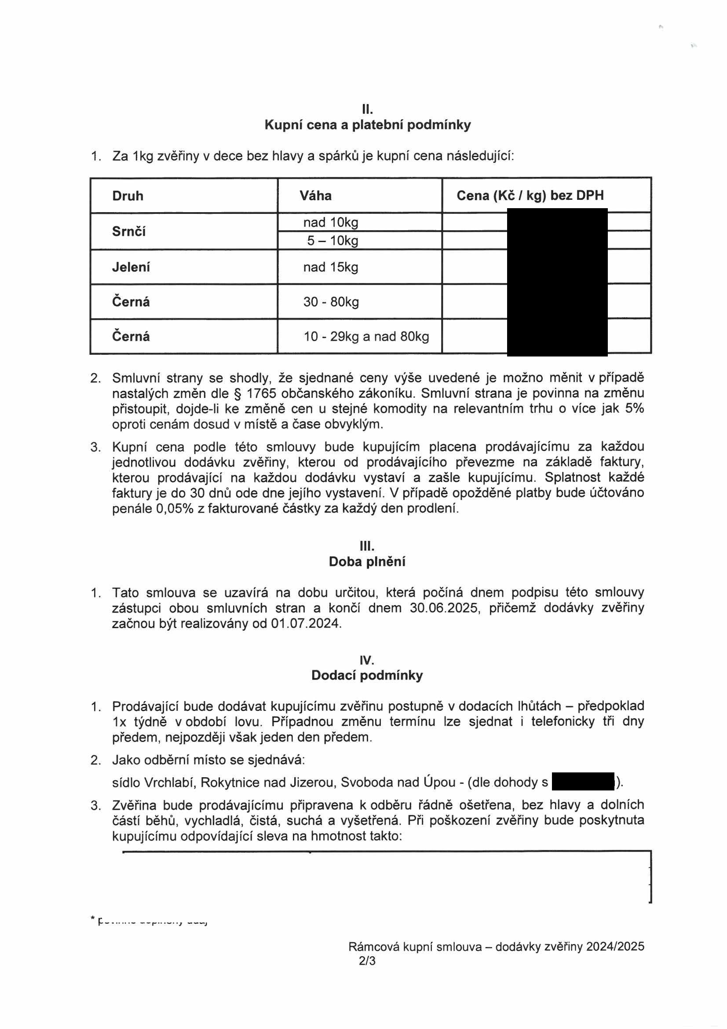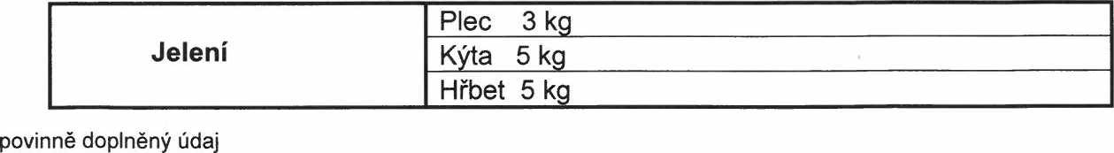

|  |  |  |
| --- | --- | --- |
|  |  |  |
|  |  |  |
|  |  |
|  |  |  |
|  |  |  |
|  |  | |

|  |  |
| --- | --- |
|  |  |
|  |
|  |  |
|  |  |
|  |  |

**Srnčí** Plec 1 kg

Kýta 2 kg

Plec 3 kg

**Černá nad 20 kg** Kýta 5 kg Hřbet 5 kg

4. Smluvní strany se dohodly, že výši slevy na hmotnost z důvodu poškození zvěřiny lze ve výjimečných případech upravit - zvýšit (výši slevy a důvod jejího zvýšení je nutno uvést na dodacím listu).

5. Veterinární odbavení zvěřiny podle veterinárního zákona č. 246/2022 Sb., v platném znění, si zajišťuje na vlastní náklady kupující, pokud se smluvní strany nedohodnou jinak. Každý kus dodané zvěře bude opatřen plombou a lístkem o původu zvěře.

6. Prodávající při předání zvěřiny kupujícímu přiloží dodací list ve dvou vyhotoveních s tím, že jedno potvrzené vyhotovení zůstane prodávajícímu. Dodací list bude obsahovat kromě označení prodávajícího a kupujícího zejména druh zvěřiny, váhu jednotlivých druhů zvěřiny, počet kusů, cenu za jednotku, výši srážek a dat předání a převzetí zvěřiny, jméno, funkci předávajícího a přejímajícího a SPZ vozidla přejímajícího. Váha zvěřiny po odečtení srážek bude na dodacím listu zaokrouhlena na celé kg a takto fakturována.

**V.**

**Závěrečná ustanovení**

1. Ostatní právní vztahy mezi smluvními stranami touto smlouvou výslovně neupravené se řídí ustanoveními občanského zákoníku.

2. Tato smlouva nabývá platnosti dnem podpisu smluvních stran a účinnosti dnem zveřejnění v registru smluv. Smluvní strany souhlasí s uveřejněním této smlouvy, včetně všech jejích změn a dodatků v registru smluv.

3. Tuto smlouvu je oprávněna vypovědět strana prodávající i kupující, přičemž výpověď musí být provedena písemně i bez udání důvodu s tím, že výpovědní lhůta je měsíční a počíná běžet prvého dne měsíce následujícího po doručení výpovědi druhé smluvní straně.

4. Jakékoliv doplňky, nebo změny k této smlouvě jsou platné pouze tehdy, jsou-li učiněny v písemné formě a jsou-li podepsány oprávněnými zástupci obou smluvních stran.

5. Tato smlouva je vyhotovena ve dvou výtiscích, z nichž jeden obdrží strana prodávající a druhý strana kupující.

6. Zástupci obou smluvních stran po přečtení textu této smlouvy potvrzují jeho správnost svými podpisy.

Ve Vrchlabí, dne **2 3. 05. 2024** V Kralupech nad Vltavou, dne

Správa Krkonošského národního parku

ého 3 HLABÍ

CZ00088455

’hDr. Robin BóhnJ; Ing*t* JiřiRudblf

ředitel jednatel

Správy Krkonošského nárc lího parku Bidfood Kralupy s. r. o.

**(^Bidfood „**

*Knkpysj.o.*

* povinně doplněný údaj V Růžovém údolí 553

Kralupy nad Vltavou 278 01

OlC: CZ26724359, IČ 26724359

Rámcová kupní smlouva - dodávky zvěřiny 2024/2025

Za správnost: 3/3

č. 01:

